Květ a plod

Květ
- generativní (rozmnožovací) orgán
- pravé květy najdeme pouze u semenných rostlin
- nepravé květy (šištice) – u nahosemenných
- nerozlišené lístky = okvětí (perigon – P)
- rozlišené lístky = kalich a koruna (calyx – K, corolla – C)
- části květu
  - květní obaly (kalich + koruna / okvětí)
  - samičí pohlavní ústrojí = pestík (G)
  - samčí pohlavní ústrojí = tyčinky (A)
  - květní lůžko
- souměrnost květu
  - souměrný – 1 rovina souměrnosti ↑
  - pravidelný – více rovin souměrnosti ⚹
  - nepravidelný – bez roviny souměrnosti
- pohlavnost květu
  - oboupohlavný – tyčinky i pestík ☿
  - jednopohlavný – pouze pestíky ♀ / pouze tyčinky ♂
    - oba druhy květů na 1 rostlině = jednodomé (kukuřice)
    - oba druhy květů na různých rostlinách = dvoudomé (vrba jíva, rakytník)
- květní vzorec (příklad)
  - ⚹ ☿ K(5) C(5) A5 G1
  - souměrnost, pohlavnost, květní obaly, pohlavní ústrojí
  - číslo označuje počet lístků/tyčinek/pestíků
  - závorka označuje srůst
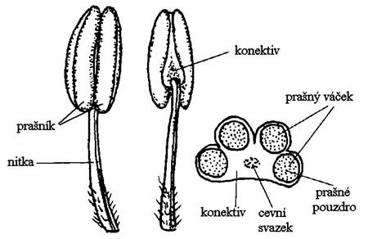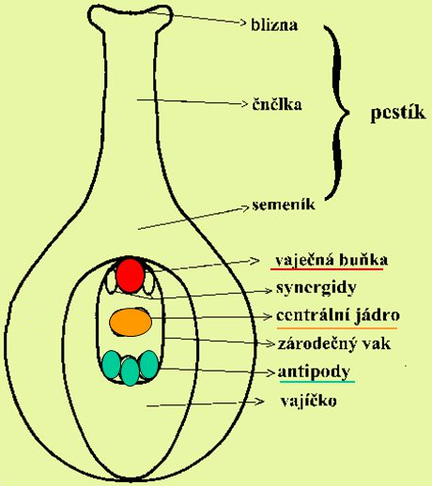

- květy jednoduché – velké, nápadné (orchideje, vstavačovité, okurka, zvonkovité)
- květenství – více drobných květů (okoličnaté, mrkvovité, kopretina)
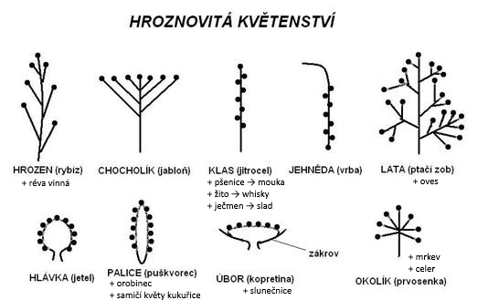
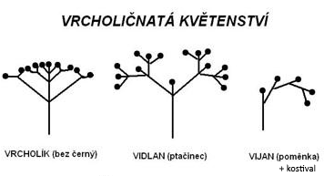
- hospodářský význam
  - estetický (lilie, růže)
  - léčivky (heřmánek, lípa)
  - krmivo (jetel, vojtěška, kukuřice, řepka)
  - výroba piva (samičí květu chmelu → hořkost)
  - koření (hřebíček = dřevnatá poupata, šafrán = část blizny)
  - zelenina (květák, brokolice)
  - kosmetika (jasmín, růže, levandule)
  - pochutiny – čaj, med
  - barviva

Opýlení a oplození
- nemusí po sobě následovat v krátkém časovém intervalu
- opýlení (gamie) = přenesení pylu na bliznu
→ hmyzem (entogamní), vodou (hydrogamní), ptáky, netopýry, …
  - autogamie = samoopýlení = samosprašnost
    - mohou se kumulovat nevhodné mutace a virová onemocnění
  - heterogamie = cizosprašnost
    - jednopohlavné květy
    - jindy dozrávají pestíky, jindy tyčinky
- oplození
  - splynutí samčích a samičích pohlavních buněk
    - pohlavní buňky jsou haploidní (mají 1 sadu genů = 1n)
    - ostatní buňky jsou většinou diploidní (mají 2 sady genů = 2n)
    - triploidní buňky mají 3 sady genů (3n)
  - pylové zrno musí vyklíčit v pylovou láčku a prorůst k vajíčku
  - pylová láčka prorůstá čnělkou
  - v pylové láčce je generativní buňka (ze 2 spermatických buněk) a vegetativní buňka
    - spermatické buňky → oplození
    - vegetativní buňka → výživa
  - vždy dochází ke dvojímu oplození
    - 1. spermatická (1n) + vaječná (1n) → zárodek (2n)
    - 2. spermatická (1n) + centrální jádro (2n) → pletivo k výživě (3n)
  - vznik semene z oplozeného vajíčka
    - z obalů vajíčka → osemení
    - z oplozené vaječné buňky → zárodek
    - z centrálního jádra → sekundární endosperm (bližší vyživovací buňka)
    - z buněk nucelu → perisperm (vzdálenější vyživovací buňka)
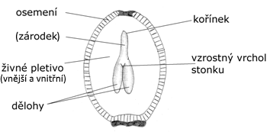

Plod
- pravé plody pouze u krytosemenných rostlin
- nahosemenné (jehličnany) – nepravé plody (šišky)
- vyvíjí se nad zemí (výjimka = podzemnice olejná)
- vzniká ze semeníku
- výživa a ochrana semen
- usnadňuje rozšiřování semen = chorie
  - zoochorie – dužnaté plody
  - anemochorie – chmýří (smetánka lékařská)
  - hydrochorie (olše, stulík, orobinec, blatouch, rákos)
  - antropochorie
- druhy plodů
  - suché
    - pukavé
      - měchýřek (blatouch)
      - lusk (hrách, fazole, sója)
      - tobolka (mák)
      - šešule (řepka)
    - nepukavé
      - oříšek (lípa, líska)
      - nažka (smetánka, dub)
      - obilka (trávy)
    - poltivé
      - dvojnažka (javor)
      - struk (ohnice)
  - dužnaté
    - malvice – kožovitý obal, uvnitř jadřinec se semeny (jabloň, hrušeň, jeřáb)
    - peckovice – uvnitř sklerenchymatická pecka se semeny (švestka, třešeň, višeň, trnka, švestka, meruňka, broskvoň, mandloň, bez černý)
    - bobule – semena volně v dužnině (rybíz, angrešt, meloun, paprika, vinná réva, citrusové plody, banán, rajče)
- souplodí = více plodů z jednoho květu
  - ostružiník maliník – dužnatá peckovice (souplodí peckovic)
  - jahodník – suché souplodí nažek (červená dužina = zdužnatělé květní lůžko)
  - růže šípková – suché souplodí nažek (červená dužina = zdužnatělé květní lůžko)
- plodenství = více plodů z více květů
  - květenství → plodenství
  - bez, lípa, slunečnice
- hospodářský význam
  - ovoce, zelenina (viz druhy plodů)
  - oleje (slunečnice, řepka olejka, len, levandule)
  - léčivky (šípek, bez)
  - koření (pepř, kardamon, badyán, anýz, kmín)
  - textil (bavlna)

